
实 验 报 告

课程名称： Java技术
学生姓名：
学号：
专业班级：
指导教师：

年 月 日
实验一 Java开发环境的安装与配置
学院 |  | 信息工程系 | 专业  班级 |  | 姓名  学号 |  | 成绩
课程  名称 |  | Java技术 | 实验项目  名 称 | 实验一 Java开发环境的安装与配置 |  | 指导教师
教师评语 | 教师签名：  年 月 日
一、实验目的
  - 掌握JDK的安装步骤。
  - 理解环境变量PATH, CLASSPATH的作用，以及它们的设置方法(Win XP、WIN7、WIN8、WIN10、Linux下的不同设置方法)。
  - 熟悉TextPad（JCreator或Eclipse）编辑环境，编写简单的Application程序，并编译和解释执行。
  - 记录编译和执行Java程序当中的系统错误信息提示，并给出解决办法。
二、实验原理
1.源程序编译：使用Eclipse或者Notepad++
2.程序编译：使用JDK中的javac工具
3.程序运行：使用java工具或者使用Eclipse直接运行
4.掌握安装JDK以及环境变量的设置
5. 在Notepad++环境下编写一个HelloWorld.java程序，在DOS提示符下编译并执行这个程序
6. 编写一个类A，它位于包a中，保存到A.java中，再编写一个类B，它位于包b中，保存到B.java中。在类B中实例化类A的一个对象。分别编译类A和类B。
三、使用硬件、软件环境
硬件环境：i5-7200U+8G内存+256G硬盘
软件环境：Windows 10操作系统
开发工具：Eclipse

四、实验过程、步骤及原始记录(算法、原程序、测试结果，分析等)
1．从http://www.oracle.com/technetwork/java 下载最新版本的JDK，并安装。（或者用已有文件安装）
安装过程：
安装Jdk集成环境,安装成功后，配置path，classpath路径，让用户在任何目录下均可用到Java的系统资源
- 先配置%JAVA_HOME%环境变量，路径为jdk的目录；
- 配置path环境变量，路径为%JAVA_HOME%\bin;
- 再配置classpath环境变量路径为;%JAVA_HOME%\lib;%JAVA_HOME%\lib\tools.jar
2．设置环境变量PATH, CLASSPATH, 使得Java程序能正确编译和执行。
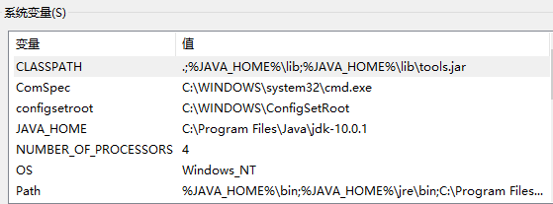
3．在 Textpad（JCreator或Eclipse）环境下编写一个HelloWorld.java程序，在DOS提示符下编译并执行这个程序。
实验过程：
在Notepad++中写出如下代码，并保存为HelloWorld.java：
源代码：
public class HelloWorld {
public static void main(String[] args) {
System.out.println("Hello World!");
}
}
在命令行中进入到该文件路径，并输入javac HelloWorld.java完成编译，再输
入java HelloWorld完成运行
运行结果：
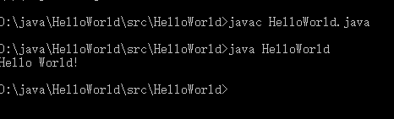
4．编写一个类A，它位于包a中，保存到A.java中，再编写一个类B，它位于包b中，保存到B.java中。在类B中实例化类A的一个对象。分别编译类A和类B。
实验过程：
用Eclipse编写包 a 包 b 的程序，并用 DOS 命令行运行。
源代码：
A：
package a;

public class A {
public void OUT() {
System.out.println("this is a!");
}
}
B：
package b;
import a.*;

public class B {

public static void main(String[] args) {
A a = new A();
a.OUT();
}
}

运行结果：
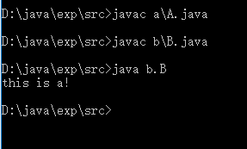
五、实验结论、分析、思考题与心得体会
心得体会
通过本次实验，我对于Java的一些基本知识有所了解，下面我将进行总结：
1.我学习了如何安装JDK，以及配置JAVA环境
2.我学习了使用Notepad++记事本环境下编写Java程序，并使用命令行来编译执行程序
3.我学会了在Eclipse环境下编写与运行Java程序。
4.我对于Java的一些基本语法与使用有所了解，包括：
①文件名必须与public类的类名相同，一个Java应用程序最多只允许有一个public类，并且有且只允许有一个主类，
②Java对于大小写敏感，同时支持中文标识符
③开发一个Java程序需要经过三个步骤：编写源程序、编译源文件生成字节码、加载运行字节码
- 在用DOS命令运行包中的Java文件时，要先编译A.Java，再编译B.Java，同时注意运行有包名的主类时，要使用包名.主类名，即java b.B
思考题
- 什么是JVM，它的作用是什么？
JVM是Java虚拟机。它是一个虚构出来的计算机。可在实际的计算机上模拟各种计算机功能。
作用：将.class字节码文件编译成机器语言,以便机器识别。
- 如何理解PATH和CLASSPATH，如何设置它们。
path是系统用来指定可执行文件的完整路径
java的各种操作命令是在其安装路径中的bin目录下，所以在path中设置了JDK的安装目录后就不用再把java文件的完整路径写出来了，它会自动去path中设置的路径中去找；
classpath是指定你在程序中所使用的类（.class）文件所在的位置
在引入一个类时：import javax.swing.JTable这句话是告诉编译器要引入javax.swing这个包下的JTable类，而classpath就是告诉编译器该到哪里去找到这个类
假设JDK安装路径：
E:\Program Files\Java\jdk
变量名：PATH
变量值：E:\Program Files\Java\jdk\bin
变量名：CLASSPATH
变量值：E:\Program Files\Java\jdk1\lib\tools.jar;
E:\Program Files\Java\jdk1\jre\lib\dt.jar

实验二 类的封装、继承、多态

学院 |  | 信息工程系 | 专业  班级 |  | 姓名  学号 |  | 成绩
课程  名称 |  | Java技术 | 实验项目  名 称 | 实验二 类的封装、继承、多态 |  | 指导教师
教师评语 | 教师签名：  年 月 日
一、实验目的
  - 复习、理解OOP的三大特征——封装、继承和多态。
  - 学会使用Java编写简单的类。理解类的属性和方法。
  - 掌握关键字private, protected, public的作用，掌握静态类，内部类的概念。
  - 掌握多态的概念。
二、实验原理
1.分别编写两个类Point2D，Point3D来表示二维空间和三维空间的点，使之满足下列要求：
（1） Point2D有两个整型成员变量x, y (分别为二维空间的X,Y方向坐标)，Point2D的构造方法要实现对其成员变量x, y的初始化。
（2） Point2D有一个void型成员方法offset(int a, int b)，它可以实现Point2D的平移。
（3） Point3D是Point2D的直接子类，它有有三个整型成员变量x,y,z (分别为三维空间的X,Y,Z方向坐标)，Point3D有两个构造方法：Point3D(int x,int y,int z)和Point3D(Point2D p,int z)，两者均可实现对Point3D的成员变量x, y,z的初始化。
（4） Point3D有一个void型成员方法offset(int a, int b,int c)，该方法可以实现Point3D的平移。
（5） 在Point3D中的主函数main()中实例化两个Point2D的对象p2d1，p2d2，打印出它们之间的距离，再实例化两个Point3D的对象p3d1，p3d2，打印出他们之间的距离。
2.创建一个数组，随机生成Point2D或者Point3D的对象放于其中。最后依次调用数组中每个对象的“打印方法” ，显示数组中存储的对象是什么。
提示：java.lang.Math.random()方法 或者 java.util.Random类

三、使用硬件、软件环境
硬件环境：i5-7200U+8G内存+256G硬盘
软件环境：Windows 10操作系统
开发工具：Eclipse

四、实验过程、步骤及原始记录(算法、原程序、测试结果，分析等)
1.分别编写两个类Point2D，Point3D来表示二维空间和三维空间的点：
（1） Point2D有两个整型成员变量x, y (分别为二维空间的X,Y方向坐标)，Point2D的构造方法要实现对其成员变量x, y的初始化。
（2） Point2D有一个void型成员方法offset(int a, int b)，它可以实现Point2D的平移。
（3） Point3D是Point2D的直接子类，它有有三个整型成员变量x,y,z (分别为三维空间的X,Y,Z方向坐标)，Point3D有两个构造方法：Point3D(int x,int y,int z)和Point3D(Point2D p,int z)，两者均可实现对Point3D的成员变量x, y,z的初始化。
（4） Point3D有一个void型成员方法offset(int a, int b,int c)，该方法可以实现Point3D的平移。
（5） 在Point3D中的主函数main()中实例化两个Point2D的对象p2d1，p2d2，打印出它们之间的距离，再实例化两个Point3D的对象p3d1，p3d2，打印出他们之间的距离。
利用类的继承写一个 point2D 类，其子类是 point3D 。子类 Point3D 的构造函数调用了父类的构造函数； 计算平面两点的距离函数和计算空间两点的距离函数写在父类 Point2D 中，并且他们是静态方法， 在子类继承后， 在其主方法 （主方法是静态的） 中可以直接调用 （或者通过类名调用） ；另外平移函数可以对点进行平移
源代码：
import java.util.*;
import java.lang.Math;
class Point2D
{
int X, Y;
public Point2D()
{
//无形参的构造方法，一定要有
}
public Point2D(int x,int y)
{
this.X=x;
this.Y=y;
}
public void offset(int a, int b)//2D平移方法
{
this.X+=a;
this.Y+=b;
}
public void printInfo()
{
System.out.println("X= "+this.X+"\nY= "+this.Y);
}
public void distance(Point2D p)
{
double DT=1;
DT*=(this.X-p.X)*(this.X-p.X)+(this.Y-p.Y)*(this.Y-p.Y);
System.out.println("2D 距离："+Math.sqrt(DT));
}
}
class Point3D extends Point2D
{
int Z;
public Point3D()
{
//无形参的构造方法，一定要有
}
public Point3D(int x,int y,int z)
{
this.X=x;
this.Y=y;
this.Z=z;
}
Point3D(Point2D p,int z)
{
this.X=p.X;
this.Y=p.Y;
this.Z=z;
}
public void offset(int a, int b,int c)//3D平移方法
{
this.X+=a;
this.Y+=b;
this.Z+=c;
}
public void printInfo()
{
System.out.println("X= "+this.X+"\nY= "+this.Y+"\nZ= "+this.Z);
}
public void distance(Point3D p)
{
double DT=1;
DT*=(this.X-p.X)*(this.X-p.X)+(this.Y-p.Y)*(this.Y-p.Y)+(this.Z-p.Z)*(this.Z-p.Z);
System.out.println("3D 距离："+Math.sqrt(DT));
}
}
public class Alex
{
public static void main(String args[])
{
System.out.print("*****录入信息*****\n");
Scanner cin = new Scanner(System.in);
int x[]=new int[2];
int y[]=new int[2];
int z[]=new int[2];
for(int i=1;i<3;i++)
{
System.out.print("录入第 "+ i +" 个 2D 平面坐标\n 输入横坐标X：");
x[i-1]=cin.nextInt();
System.out.print(" 输入纵坐标Y：");
y[i-1]=cin.nextInt();
}
Point2D _2Dp1=new Point2D(x[0],y[0]);
Point2D _2Dp2=new Point2D(x[1],y[1]);
_2Dp1.printInfo();
_2Dp2.printInfo();
System.out.println("现在将 2D 平面图，3D 化，请给出 竖坐标Z的值");
for(int i=1;i<3;i++)
{
System.out.print("录入第 "+ i +" 个 3D 平面坐标\n 输入竖坐标Z：");
z[i-1]=cin.nextInt();
}
Point3D _3Dp1=new Point3D(_2Dp1,z[0]);
Point3D _3Dp2=new Point3D(_2Dp2,z[1]);
_3Dp1.printInfo();
_3Dp2.printInfo();
System.out.println("平移 2D 图形：");
for(int i=1;i<3;i++)
{
System.out.print("录入第 "+ i +" 个 2D 图形的平移量\n 输入横坐标X的平移量：");
x[i-1]=cin.nextInt();
System.out.print(" 输入纵坐标Y的平移量：");
y[i-1]=cin.nextInt();
}
_2Dp1.offset(x[0], y[0]);
_2Dp2.offset(x[1], y[1]);
_2Dp1.printInfo();
_2Dp2.printInfo();
for(int i=1;i<3;i++)
{
System.out.print("录入第 "+ i +" 个 3D 图形的平移量\n 输入竖坐标Z的平移量：");
z[i-1]=cin.nextInt();
}
_3Dp1.offset(x[0],y[0],z[0]);
_3Dp2.offset(x[1],y[1],z[1]);
_3Dp1.printInfo();
_3Dp2.printInfo();
_2Dp1.distance(_2Dp2);
_3Dp1.distance(_3Dp2);
}
}
运行结果：
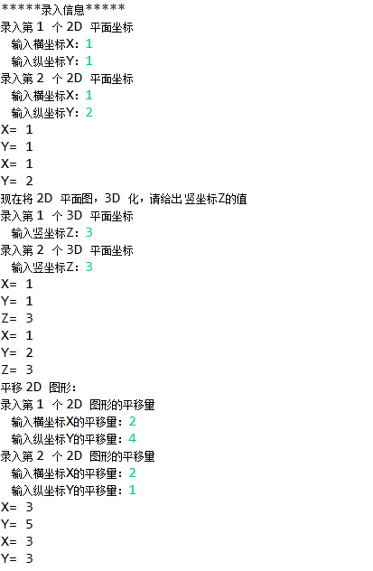
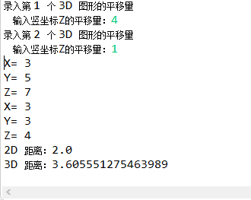
2.创建一个数组，随机生成Point2D或者Point3D的对象放于其中。最后依次调用数组中每个对象的“打印方法” ，显示数组中存储的对象是什么。
思想：使用Math.random()生成数组个数，点的个数1-5个，接着依次给Point2D数组P随机输入一个1-50的整数，接着每次调用，调用Point2D中方法printInfo()，输出点，除了第一次每次调用P[i].distance(P[i - 1])，输出当前点与上一个点的距离。
Point3D数组同上操作
源代码：除了主类外，其它同1中的代码，下面给出主类
public class Point
{
public static void main(String[] args) {
Point2D []P=new Point2D[(int)(Math.random()*5) + 1];//随机生成数组个数
System.out.println("输出2D数组，并输出与上一点的距离：");
for(int i=0;i<P.length;i++)
{
int x=1+(int)(Math.random()*50);
int y=1+(int)(Math.random()*50);
System.out.println("第" + (i+1) +"个点:");
P[i]=new Point2D(x,y);
P[i].printInfo();
if(i != 0)
{
System.out.println("与上一点的距离为：");
P[i].distance(P[i - 1]);
}
}
System.out.println();
System.out.println("输出3D数组，并输出与上一点的距离：");
Point3D []P1=new Point3D[(int)(Math.random()*5) + 1];//随机生成数组个数
for(int i=0;i<P1.length;i++)
{
int x=1+(int)(Math.random()*50);
int y=1+(int)(Math.random()*50);
int z=1+(int)(Math.random()*50);
P1[i]=new Point3D(x,y,z);
System.out.println("第" + (i+1) +"个点:");
P1[i].printInfo();
if(i != 0)
{
System.out.println("与上一点的距离为：");
P1[i].distance(P1[i - 1]);
}
}
}

}

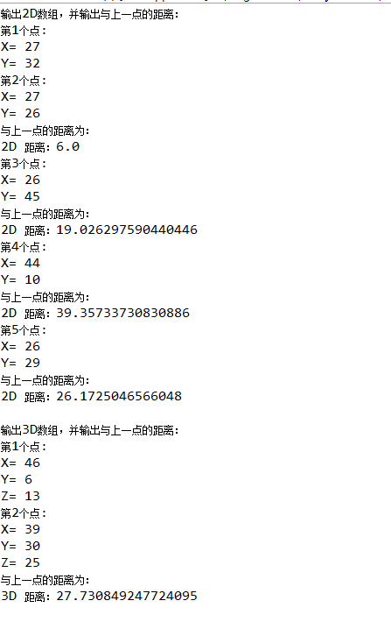
五、实验结论、分析、思考题与心得体会
心得体会
通过本次实验，我对于Java如何实现类的继承、封装、多态有了初步的了解，并且学会了如何使用Java语言编写简单的类，理解了类的属性和方法，同时掌握关键字private, protected, public的作用，以及静态类，内部类、多态的概念
在实验过程中，也有了一些心得体会：
①子类继承父类的非私有成员，但不能继承构造方法，必须用super（）来调用父类的构造方法。
②构造方法可以通过形参的个数、类型、排列不同来重载，同时也学会了如何实现类方法的多态。
③Static静态方法只能直接调用静态成员，不能直接调用非静态成员，
④基本掌握了Math 类中静态方法，Math.pow() 和 Math.sqrt()的使用，同时学会了如何使用Math. random()生成随机数，和如何建立对象的数组。

思考题
什么是类的多态性。
一是操作名称的多态，即多个操作具有相同的名字，但这些操作所接收的信息类型必须不同。所谓操作名称的多态，是指可以向操作传递不同的信息，以便让对象根据相应的信息来产生一定的行为。
另一种多态是和继承有关的多态，是指同一个操作数被不同类型对象调用时可能产生不同的行为。

实验三 输入输出流

学院 |  | 信息工程系 | 专业  班级 |  | 姓名  学号 |  | 成绩
课程  名称 |  | Java技术 | 实验项目  名 称 | 实验三 输入输出流 |  | 指导教师
教师评语 | 教师签名：  年 月 日
一、实验目的
  - 掌握Java I/O基本原理。
  - 学会使用Java提供的实用类来完成特定的功能。
  - 掌握FileInputStream、FileOutputStream抽象类的基本使用方法。
  - 掌握FileReader、FileWriter、BufferedReader、BufferedWriter抽象类的基本使用方法。
二、实验原理
  - 使用FileInputStream、FileOutputStream、FileReader、FileWriter、BufferedReader、BufferedWriter抽象类实现从文件中读取内容，并添加所想要输入的内容，接着一行一行输入到另一个文件中。
  - 实现给出的Java Application程序，并分析其功能。
  - 现有如下格式的成绩单（文本格式）score.txt：
姓名:张三，数学72分，物理67分，英语70分.
姓名:李四，数学92分，物理98分，英语88分.
姓名:周五，数学68分，物理80分，英语77分.
要求按给定的程序模板编写一个Java程序，能按行读入上述格式的成绩单，并在该行的后面尾加上该同学的总成绩，然后再将该行写入到一个名字为socreAnalysis.txt的文件中。
三、使用硬件、软件环境
硬件环境：i5-7200U+8G内存+256G硬盘
软件环境：Windows 10操作系统
开发工具：Eclipse

四、实验过程、步骤及原始记录(算法、原程序、测试结果，分析等)
1．该程序的功能是通过处理字节流的抽象类：InputStream和OutputStream
完成文件的复制：先使用字节流从“copyFile.java”文件中读取数据，接着将读取到的数据写入到“temp.txt”文件中去，实现copy功能。
源代码：
import java.io.*;
public class CopyFile {
public static void main(String[] args) {
try {
FileInputStream fis = new FileInputStream("src/CopyFile.java");
FileOutputStream fos = new FileOutputStream("temp.txt");
int read = fis.read();
while ( read != -1 ) {
fos.write(read);
read = fis.read();
}
fis.close();
fos.close();
}
catch (IOException e) {
System.out.println(e);
}
}
}
运行结果：
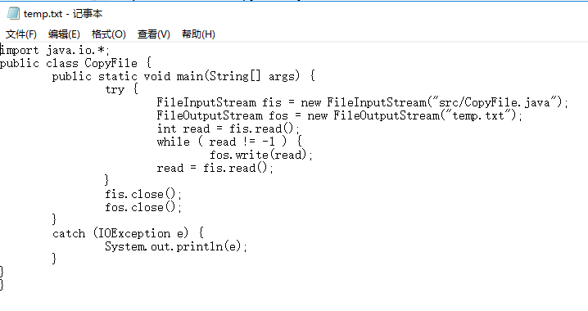
2.
AnalysisResult.java源代码：
import java.io.*;
import java.util.*;
public class AnalysisResult{
public static void main(String args[]){
File fRead=new File("score.txt");
File fWrite=new File("scoreAnalysis.txt");
try{
Writer out= new FileWriter(fWrite,true);//以尾加方式创建指向文件fWrite的out流
BufferedWriter bufferWrite=new BufferedWriter(out); //创建指向out的bufferWrite流
Reader in=new FileReader(fRead); //创建指向文件fRead的in流
BufferedReader bufferRead=new BufferedReader(in); //创建指向in的bufferRead流
String str=null;
while ((str=bufferRead.readLine())!=null){
double totalScore =Fenxi.getTotalScore(str);
str=str+"总分："+totalScore;
System.out.println(str);
bufferWrite.write(str);
bufferWrite.newLine();
}
bufferRead.close();
bufferWrite.close();
}
catch(IOException e){
System.out.println(e.toString());
}
}
}

Fenxi.java源代码：
import java.util.*;
public class Fenxi{
public static double getTotalScore(String s){
Scanner scanner=new Scanner(s);
scanner.useDelimiter("[^0123456789.]+");
double totalScore=0;
while(scanner.hasNext()){
try{
double score=scanner.nextDouble();
totalScore=totalScore+score;
}
catch(InputMismatchException exp){
String t=scanner.next();
}
}
return totalScore;
}
}

运行结果：
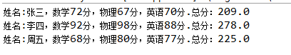
记事本信息：
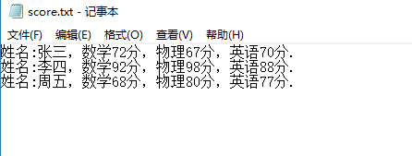
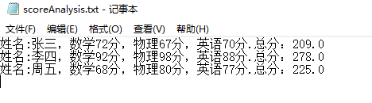

五、实验结论、分析、思考题与心得体会
通过本次实验，我对于Java语言关于输入输出流的部分有了一定的了解，下面是我的一些收获：
- 掌握Java I/O基本原理：Java中的IO包中的类可以处理不同类型的流，例如：字节流(byte[])、字符流（character）、文件流、对象流等。
java.io中的抽象类包括：处理字节流的抽象类：InputStream和OutputStream，处理过滤流的抽象类：FilterOutputStream和FilterInputStream，处理字符流的抽象类：Reader和Writer，处理压缩流的抽象类：InflaterInputStream和DeflaterOutputStream
2.学会如何使用Java给出的各种输入输出流来实现一系列的问题，包括：从文件的读取数据、使用输出流对数据进行加工存储到文件中等。
3.掌握了FileInputStream、FileOutputStream抽象类的基本使用方法，并实际操作实现了读取与存储拷贝。
4.掌握了FileReader、FileWriter、BufferedReader、BufferedWriter抽象类的基本使用方法，实现修改读取的内容，添加内容存储进入文件中。

实验四 基于GUI的网络通信程序设计

学院 |  | 信息工程系 | 专业  班级 |  | 姓名  学号 |  | 成绩
课程  名称 |  | Java技术 | 实验项目  名 称 | 实验四 基于GUI的网络通信程序设计 |  | 指导教师
教师评语 | 教师签名：  年 月 日
一、实验目的
  - 掌握Java中GUI程序的编写，包括事件监听机制。
  - 掌握Java的网络通信编程，ServerSocket，Socket类的使用。
  - 掌握Java中多线程的编程，Thread类，Runnable接口的使用。
  - 掌握用面向对象的方法分析和解决复杂问题。
二、实验原理
使用Java Swing中的组件实现GUI程序的编写，包括使用监听器、ServerSocket，Socket类实现输入输出数据。
同时使用Thread类，Runnable接口，实现多线程执行程序。
（1）设计一个基于GUI的客户-服务器的通信应用程序，如图1，图2所示。
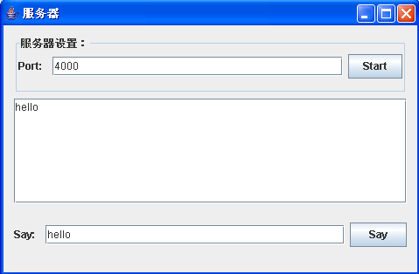 | 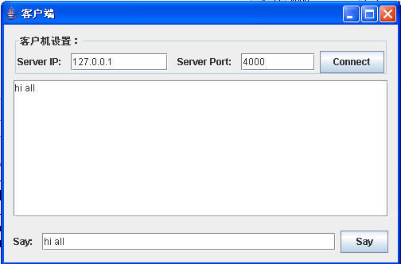
图1 Socket通信服务器端界面 | 图2 Socket通信客户端界面
（2）图1为Socket通信服务器端界面，点击该界面中的【Start】按钮，启动服务器监听服务（在图1界面中间的多行文本区域显示“Server starting…”字样）。图2为Socket通信客户端界面，点击该界面中的【Connect】按钮与服务器建立链接，并在图2所示界面中间的多行文本区域显示“Connect to server…”字样，当服务器端监听到客户端的连接后，在图1界面中间的多行文本区域追加一行“Client connected…”字样，并与客户端建立Socket连接。
（3）当图1所示的服务器端和图2所示的客户机端建立Socket连接后，编程实现这两端的数据通信，每次将接收到对方的数据追加显示在多行文本框中。
三、使用硬件、软件环境
硬件环境：i5-7200U+8G内存+256G硬盘
软件环境：Windows 10操作系统
开发工具：Eclipse

四、实验过程、步骤及原始记录(算法、原程序、测试结果，分析等)
1、编写两个文件Client.java 与Server.java，两个Java文件的内容相似，首先在构造方法中写了调用了实现GUI的函数，即使用 JFrame类建立窗口，以及加入相应的组件，使用FlowLayout布局，，也为按钮注册了监听器。在不同的内部类中写了不同监听器所调用的actioPerformed()方法。
通过写一个主类，与一个实现类，主类通过创建实现类的对象来调用其构造方法来实现功能。实现类中包括各种方法与内部类通过方法的层层调用，来实现所需要的结果。
2、在服务器中创建ServerSocked对象来接受客户端的连接请求，并指定端口号，客户端通过Socket对象与客户端的Socket对象连接。连接成功后通过IO流来通信，服务器的输入流是客户端的输出流，服务器的输出流是客户端的输入流，通过BufferedReader读取相应套接字 socket 中获取的输入流的内容，并放入对应的文本框中。

服务器代码：
import java.awt.*;
import java.awt.event.*;
import java.util.*;
import java.io.*;
import java.net.*;
import javax.swing.*;
public class Server{
public static void main(String[] args){
MyFrame serve = new MyFrame();
serve.setTitle("服务器");
serve.setVisible(true);
serve.setResizable(false); //设置此窗体是否可由用户调整大小
serve.setDefaultCloseOperation(JFrame.EXIT_ON_CLOSE); //设置默认关闭操作
}
}
class MyFrame extends JFrame{
JTextField port;
JButton start;
JTextArea content;
JTextField cin;
JButton say;
Socket socket;
MyFrame(){
init();
StartListen sListen = new StartListen();
SayListen stListen = new SayListen();
start.addActionListener(sListen); //为按钮 start 注册一个监听器
say.addActionListener(stListen); //为按钮 say注册一个监听器
}
void init(){
setLayout(new FlowLayout()); //设置窗体为流式布局
setSize(400,400);
setLocation(400,100);
add(new JLabel("Port:"));
port = new JTextField("8888",25);
add(port);
start = new JButton("Start");
add(start);
content = new JTextArea(15,35);
JScrollPane scroll = new JScrollPane(content); //设置滚动条
add(scroll);
add(new JLabel("Say:"));
cin = new JTextField("Hello！",26);
add(cin);
say = new JButton("Say");
add(say);
}
class StartListen implements ActionListener{
public void actionPerformed(ActionEvent e){
start.setEnabled(false);
try {
ServerSocket s = new ServerSocket(Integer.parseInt(port.getText())); // 创建一个服务器套接字对象 s，形参为从 port 文本框中读取的整型（端口号）
socket = s.accept();
PrintWriter out = new PrintWriter(new BufferedWriter(new OutputStreamWriter(socket.getOutputStream())),true);// 创建一个打印输出流对象，其形参为从套接字 socket 对象中获取的输出流
out.println("Connected");
content.append("Client connected"+"\n"); //对两个字符串进行拼接
ServerThread st = new ServerThread(); //创建一个 ServerThread 对象st，并调用其构造方法
st.start(); //启动一个线程，并调用 run（）方法
} catch (Exception ex) {}
}
}
class SayListen implements ActionListener{
String str;
public void actionPerformed(ActionEvent e){
try {PrintWriter out = new PrintWriter(new BufferedWriter(new OutputStreamWriter(socket.getOutputStream())),true);// 创建一个打印输出流，形参为从套接字socket 中获取的输出流
str=cin.getText();
if(!str.isEmpty()){
out.println(new Date()+"\n"+str); //打印输出日期和发送的消息（ str）
content.append(new Date()+" \n me:"+str+"\n");
out.flush(); //清空缓存区
}
cin.setText("");
} catch (Exception ex) {}
}
}
class ServerThread extends Thread{
public void run(){
try {
BufferedReader in = new BufferedReader(new InputStreamReader(socket.getInputStream())); //创建一个缓冲输出流，其形参为从套接字 socket 中获取的输入流
String str;
while(true){
str = in.readLine(); //按行读取
content.append( str+"\n");
}
} catch (Exception ex) {}
}
}
}

客户端代码：
import java.awt.*;
import java.awt.event.*;
import java.util.*;
import java.io.*;
import java.net.*;
import javax.swing.*;
import java.util.Calendar;
public class Client{
public static void main(String[] args) {
MyFrame client=new MyFrame();
client.setTitle("客户端");
client.setVisible(true);
client.setResizable(false); //设置此窗体是否可由用户调整大小
client.setDefaultCloseOperation(JFrame.EXIT_ON_CLOSE); // 设置关闭操作
}
}
class MyFrame extends JFrame {
JTextField ip;
JTextField port;
JTextField cin;
JTextArea content;
JButton connect;
JButton say;
Socket socket;
MyFrame(){
init();
ConnectListen cListener=new ConnectListen();
SayListen sListener = new SayListen();
connect.addActionListener(cListener); //注册监听器
say.addActionListener(sListener); //注册监听器
}
void init(){
setLayout(new FlowLayout()); //设置窗体为流式布局
setSize(440,500);
setLocation(800,100);
add(new JLabel("Server:ip"));
ip=new JTextField("127.0.0.1",8);
add(ip);
add(new JLabel("Server:port"));
port=new JTextField("8888",8);
add(port);
connect=new JButton("connect");
add(connect);
content=new JTextArea(16,35);
JScrollPane scroll=new JScrollPane(content); //设置滚动条
add(scroll);
add(new Label("Say:"));
cin=new JTextField("你好！",25);
add(cin);
say=new JButton("say");
add(say);
}
class ConnectListen implements ActionListener{
int portNum;
public void actionPerformed(ActionEvent e){
connect.setEnabled(false); //按下 connect 按钮后， connect 不可再次点击
try {
content.setText("Connect to server....\n"); //在文本区中显示 "Connect to server....\n"
portNum =Integer.parseInt(port.getText()); //读取 port 文本框中的字符串，并将字符串转化为整型赋给 portNum
socket = new Socket(ip.getText(),portNum); //定义对象 socket，并指定主机号（host）和端口号 portNum
ClientThread ct = new ClientThread(); //定义一个 ClientThread 类的对象 ct
ct.start(); //启动一个线程，并调用ClientThread 类中的 run（）方法
} catch (Exception ex) {}
}
}
class SayListen implements ActionListener{
String str;
public void actionPerformed(ActionEvent e){
try {
PrintWriter out = new PrintWriter(new BufferedWriter(new OutputStreamWriter(socket.getOutputStream())),true); //从 socket 获取字节输出流，并将其最终转化为 PrintWriter
str=cin.getText(); //从文本框中获取字符串赋给 str
if(!str.isEmpty()){
out.println(new Date()+ "\n"+ str); //打印日期和 str
content.append(new Date()+"\n me:"+str+"\n");
out.flush(); //清空缓存区
}
cin.setText("");
} catch (Exception ex) {}
}
}
class ClientThread extends Thread{
public void run(){
try {
BufferedReader in = new BufferedReader(new InputStreamReader(socket.getInputStream())); //创建一个缓冲输出流，其形参为从套接字 socket 中获取的输入流
String str;
while(true){
str = in.readLine(); //按行读取
content.append( str+"\n");
}
} catch (Exception ex) {}
}
}
}

运行结果：
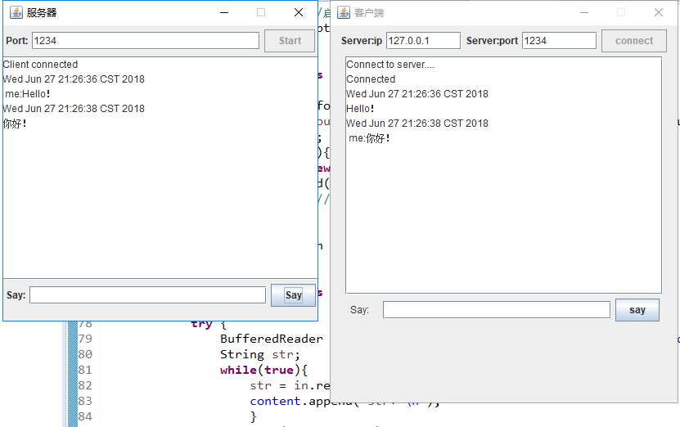
五、实验结论、分析、思考题与心得体会
通过本次实验，我对于GUI程序的便编写，以及网络通信与多线程编程有了一定的了解，并且也亲自实现了一个基于GUI的客户-服务器的通信应用程序，在实验过程中，我也遇到了不少的问题并加以解决：
1.因为服务器的GUI界面有start和say按钮，客户端有connect和say按钮，按钮被点击后会触发动作事件。而不同的按钮要执行不同的操作，也就意味着要写多个actionPerformed（）方法，可是一个类里面只能写一个actionPerformed（）方法，因此可以写几个实现了ActionPerformed()方法，在内部类中再写一个actionPerformed（）方法，这样就写了好几个不同的actionPerformed（）方法，在注册监听器的时候，按钮需要实现哪种功能，就用哪个内部类的对象来监听就可以了。
2.在服务器中创建 ServerSocket 对象来接受客户端的连接请求， 并指定端口号， 客户端通过Socket 对象来向服务器的 ip 和端口发送连接请求。服务器在接到连接请求后，服务器会创建一个新的 Socket 对象与客户端的 Socket 对象连接。连接成功后通过 IO 流来通信，服务器的输入流是客户端的输出流，服务器的输出流时客户端的输入流

